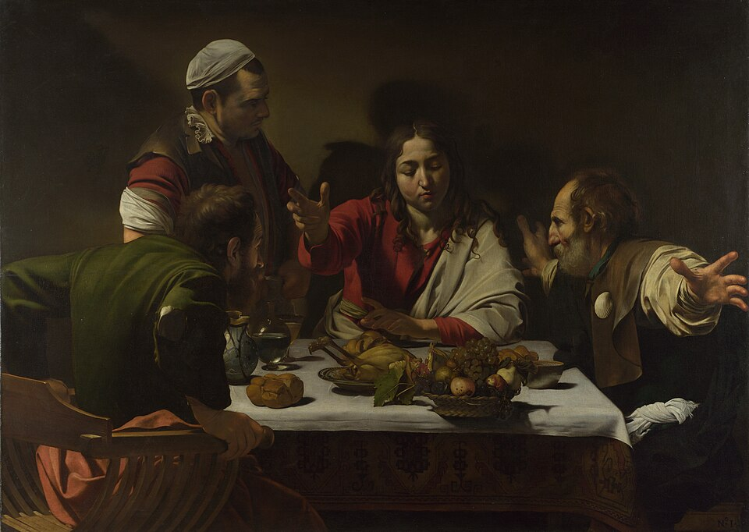
Los discípulos de Emaús o Cena de Emaús. CARAVAGGIO.
The National Gallery, Londres,

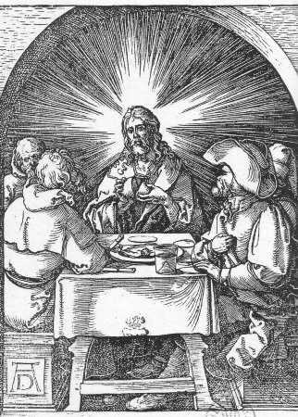

Cena de Emaús.Durero, Alberto

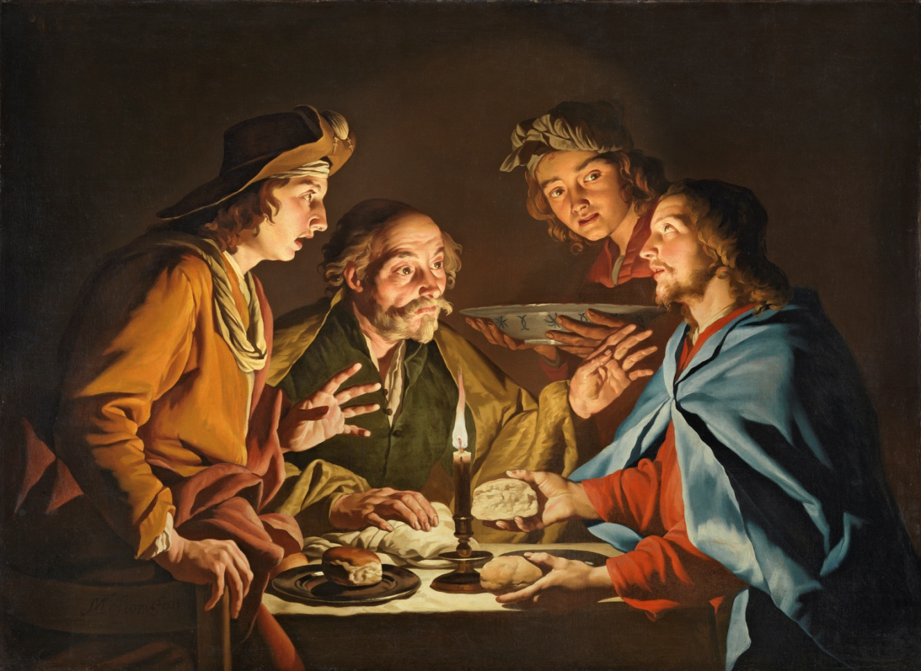
https://www.museothyssen.org/coleccion/artistas/stom-matthias/cena-emaus
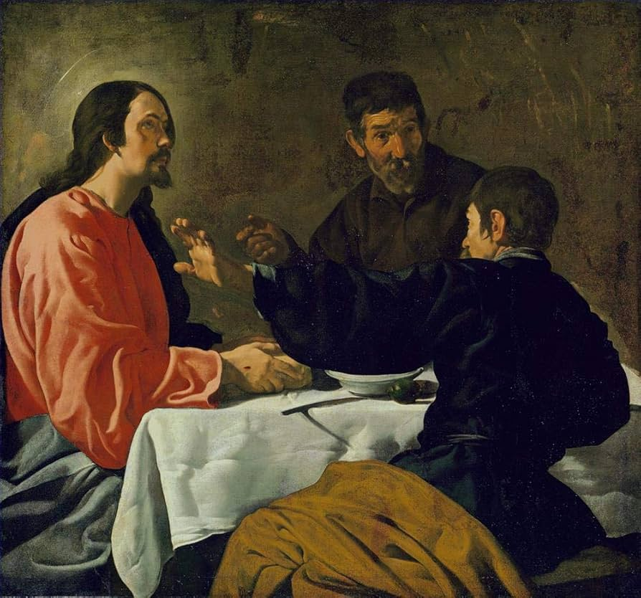

Cena en Emaús. Diego Velázquez

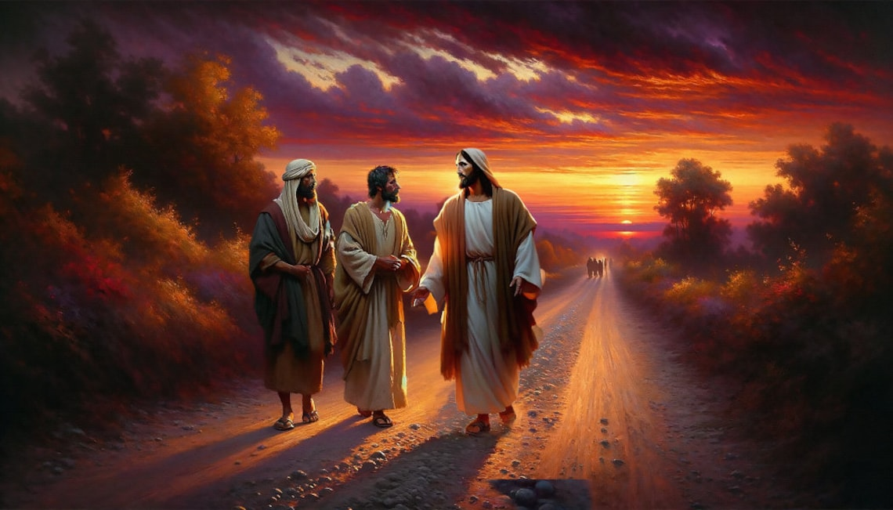

Arte Cristiano: "Camino a Emaús" . Diseñado por ChristianArtExpo

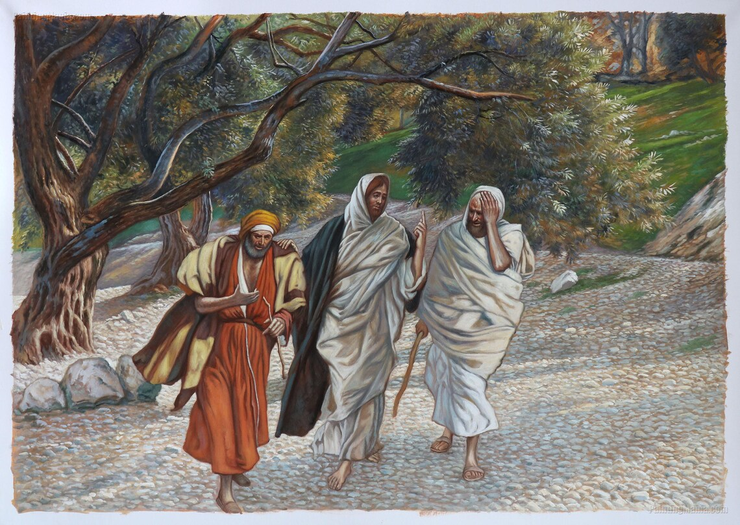

Los peregrinos de Emaús en el camino - Pintura al óleo pintada a mano de James Tissot,
Hecho por PaintingMania

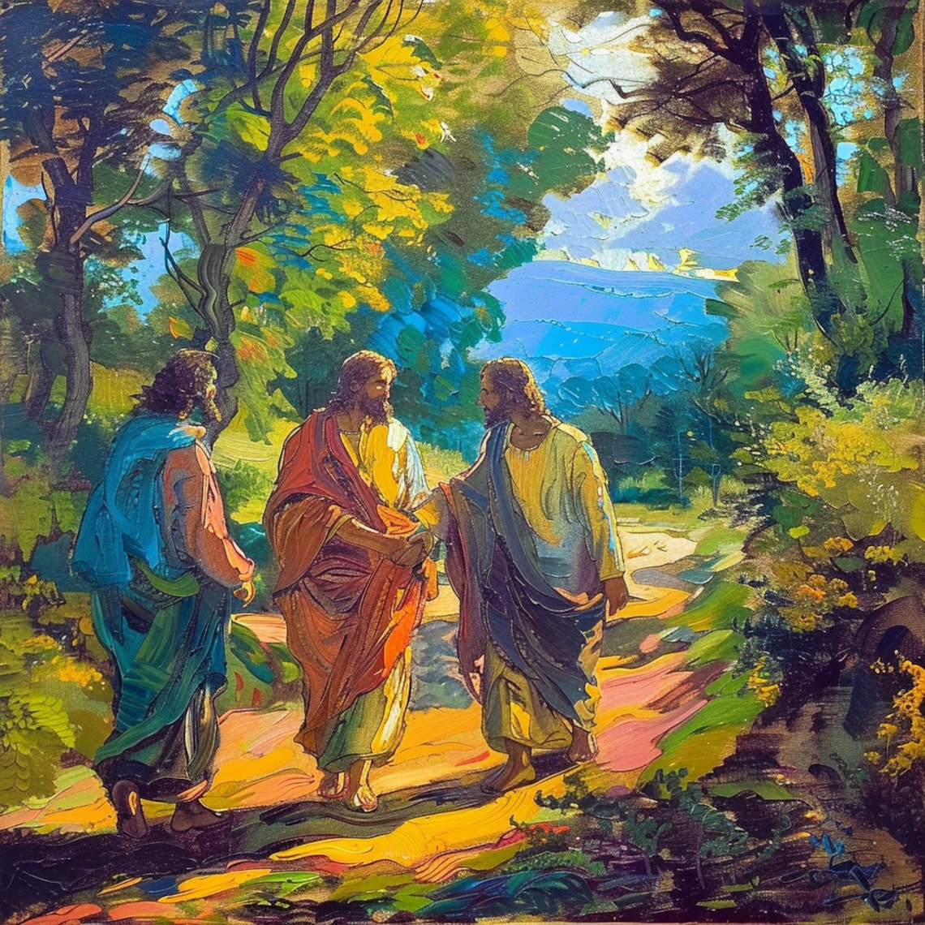

Jesús en el camino a Emaús . Hecho por CatholicNotion

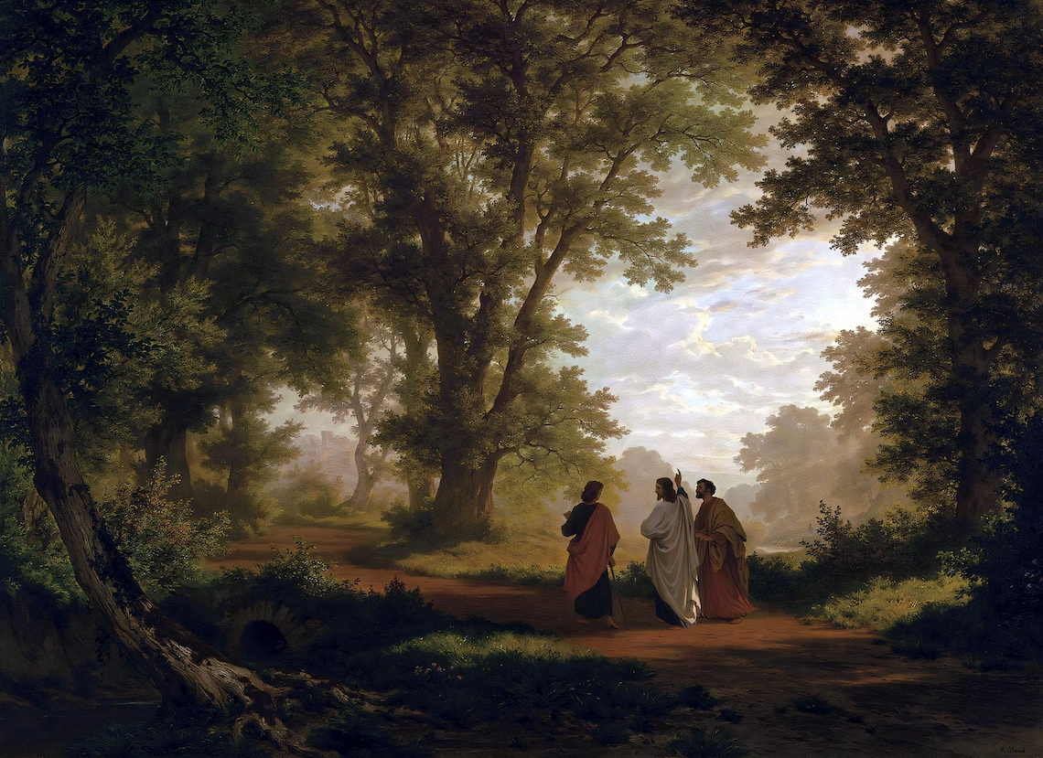
Jesús en el camino a Emaús, de Robert Zund.

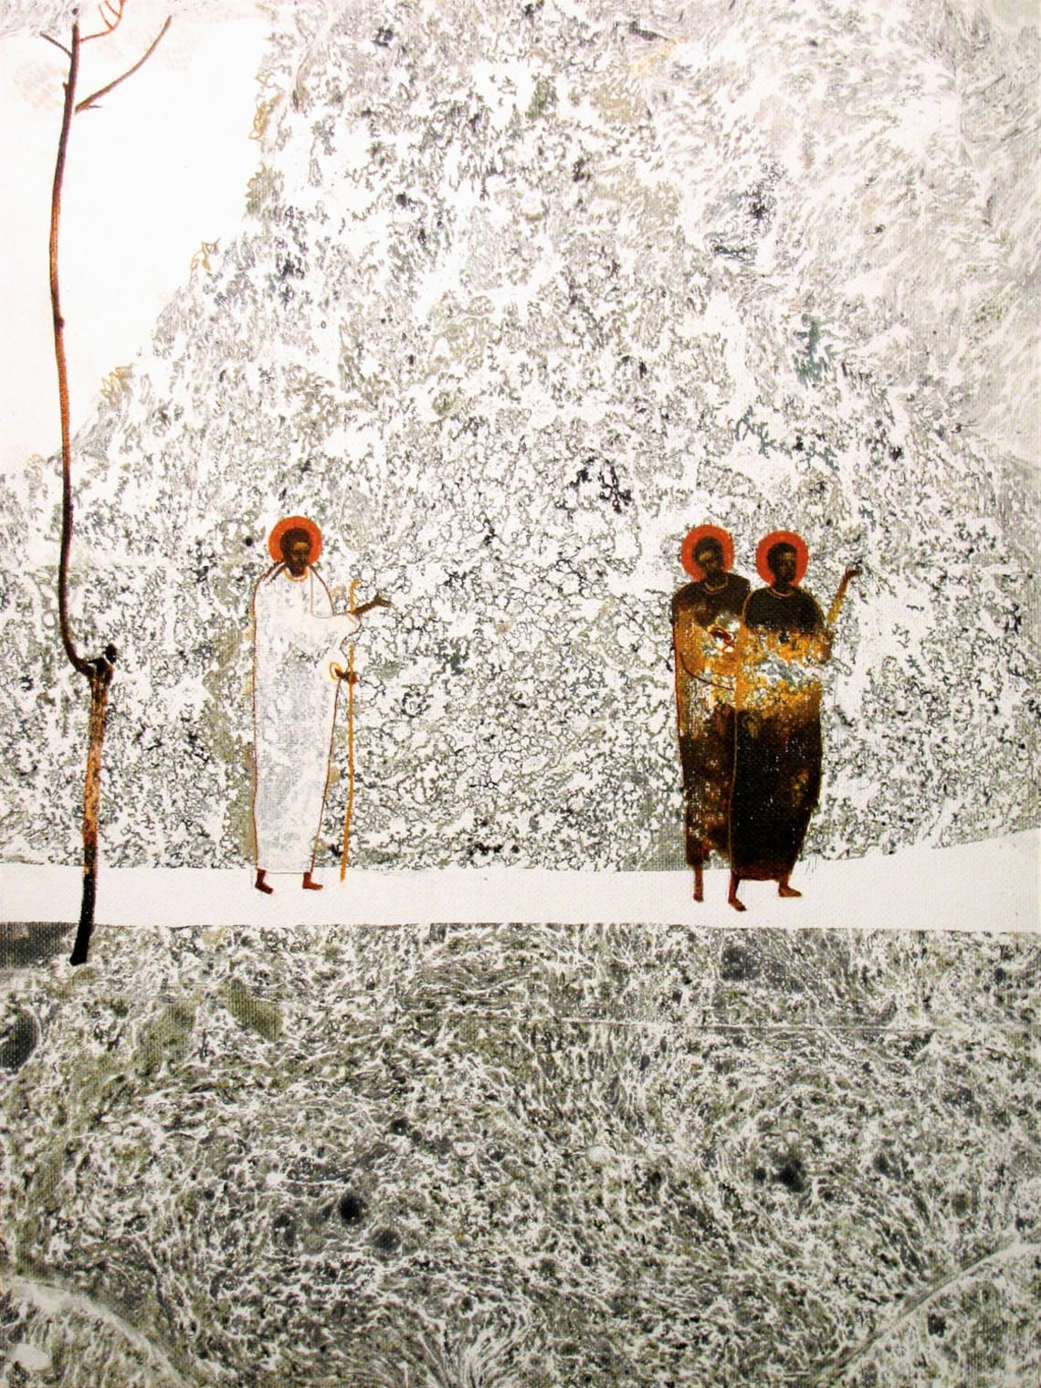

Camino a Emaús, impresión giclée original sobre lienzo natural del icono de Ivanka Demchuk .ModernIconArt·

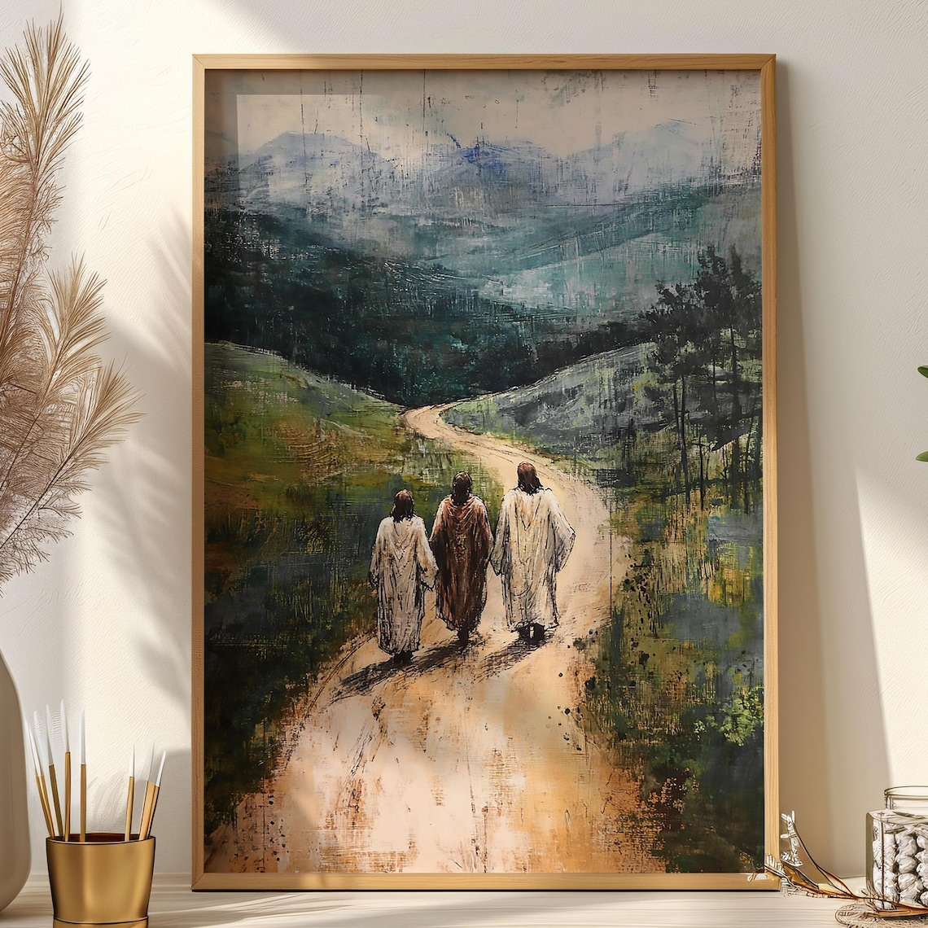
Impresión del Camino a Emaús, Arte mural del Camino a Emaús.

Diseñado por BlissfulPress

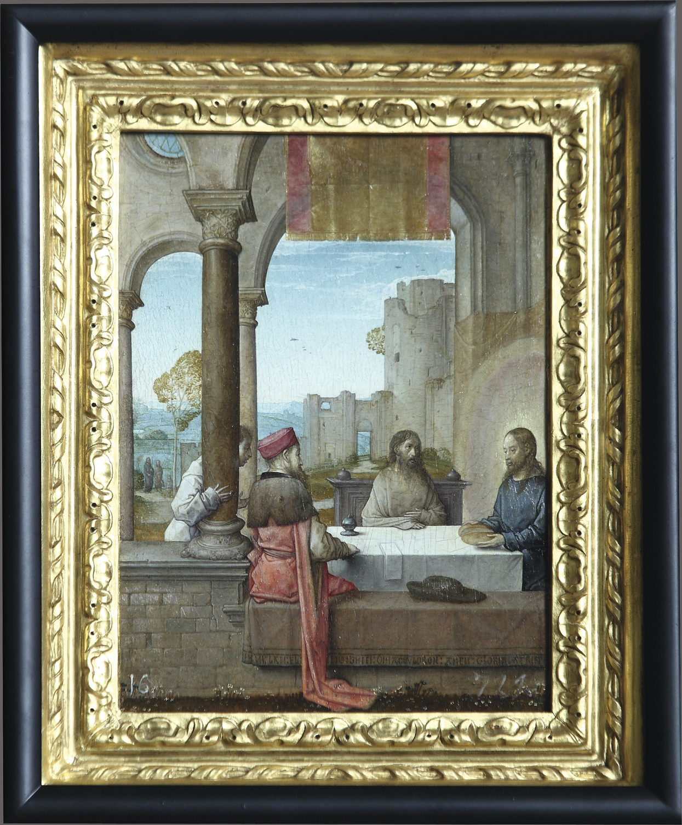

La cena de Emaús. JUAN DE FLANDES

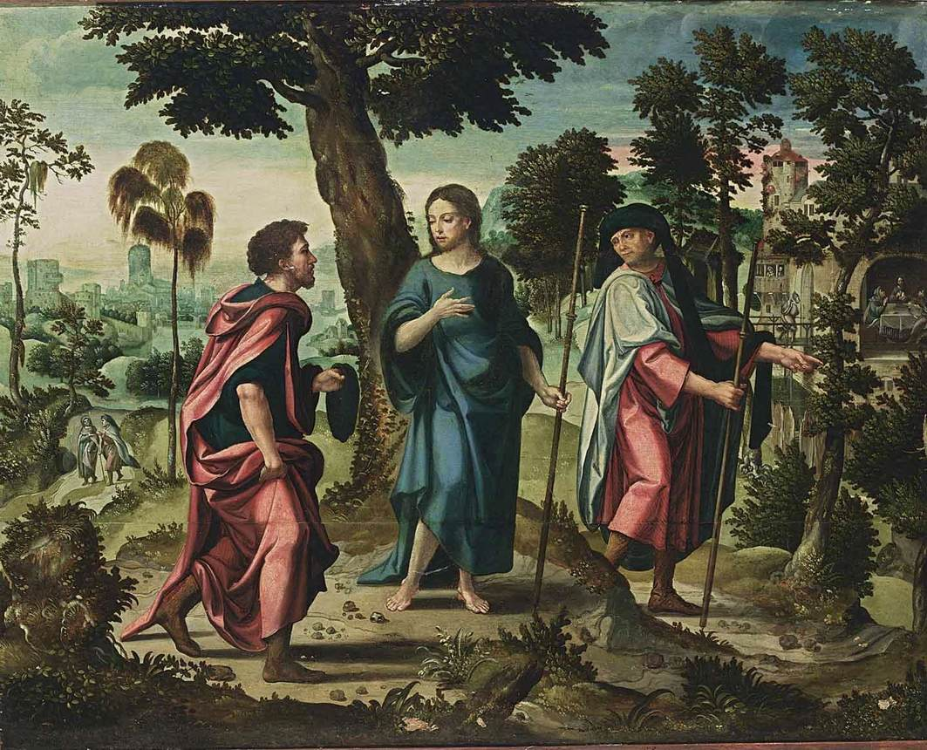

Cristo y Sus Discípulos en Camino a Emaús
Pieter Coecke Van Aelst . Museo del Prado

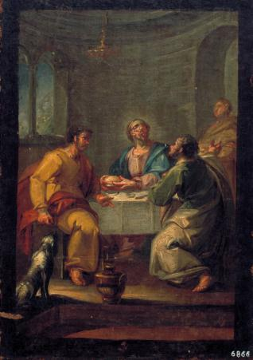

La Cena de Emaús. Castelló y Amat, Vicente (1800-1860)

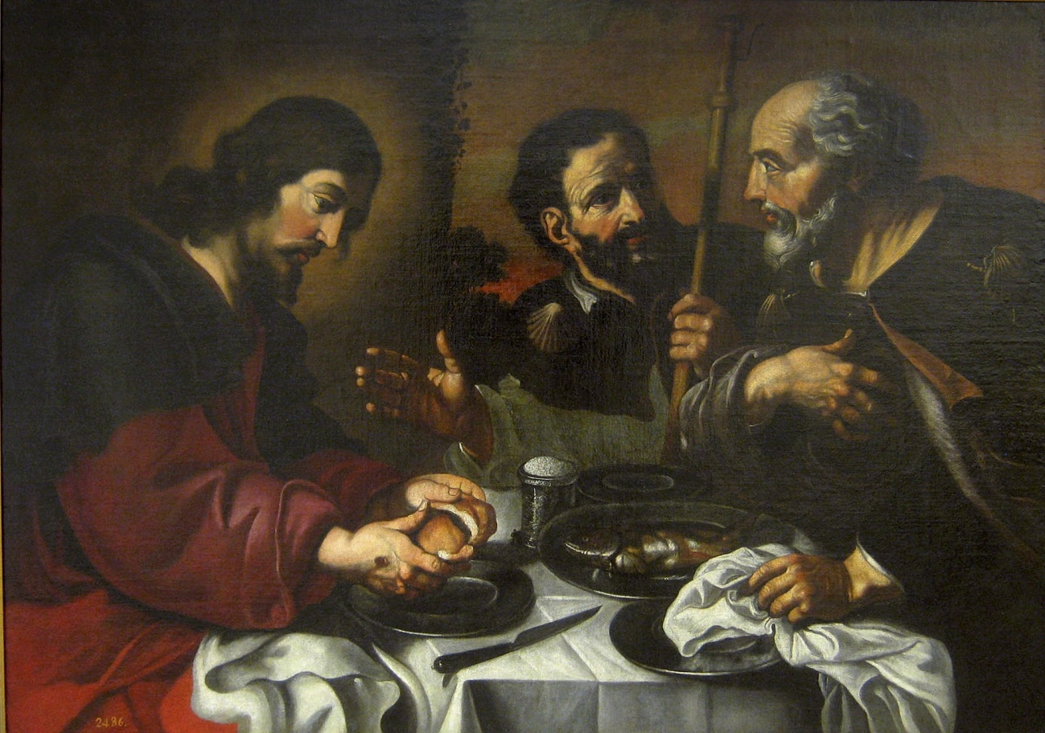

La cena de Emaús. Anónimo. Museo del Prado

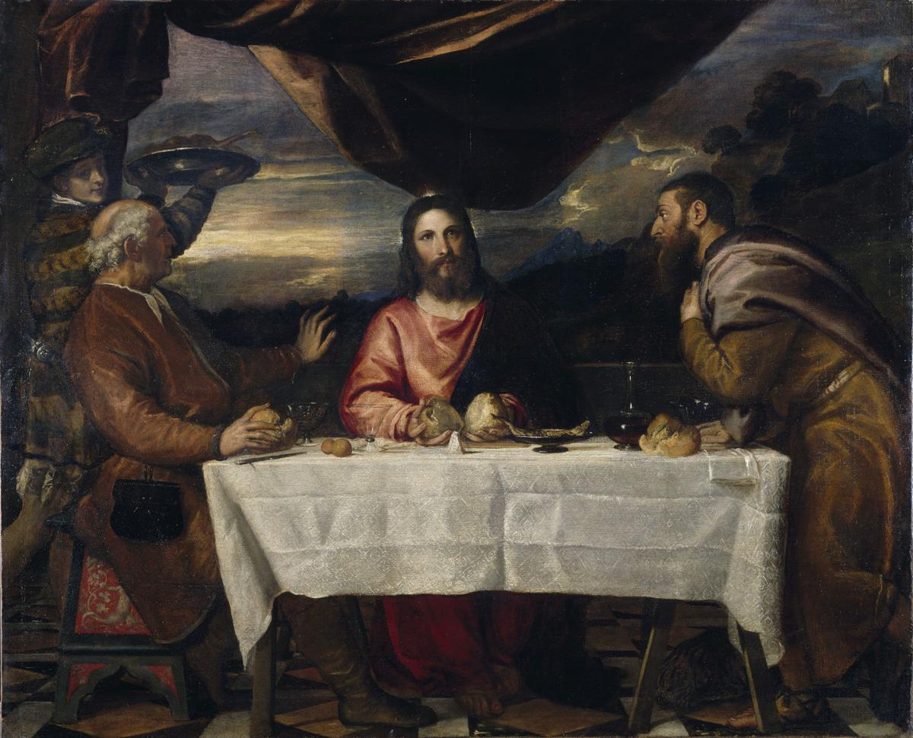

La cena de Emaús. TIZIANO- Galería Nacional de Irlanda.

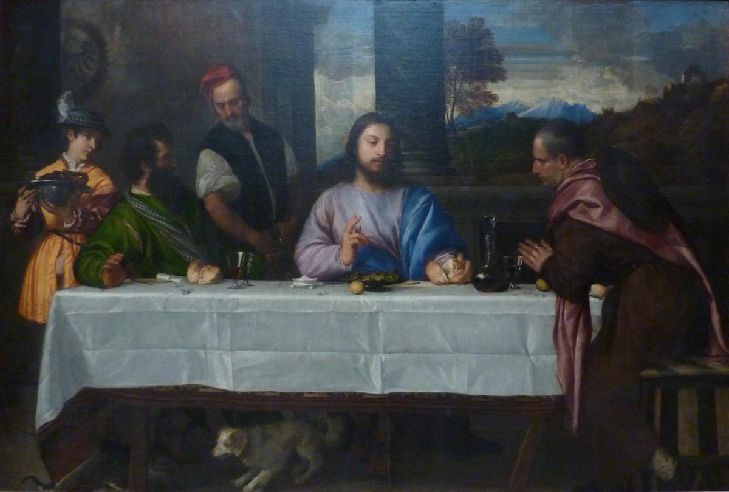

Peregrinos en Emaús. TIZIANO. Museo de Louvre

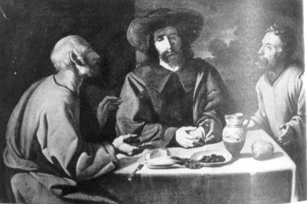

Cena de Emaús. FRANC ISCO DE ZURBARÁN.

Colección Vega Díaz. Madrid

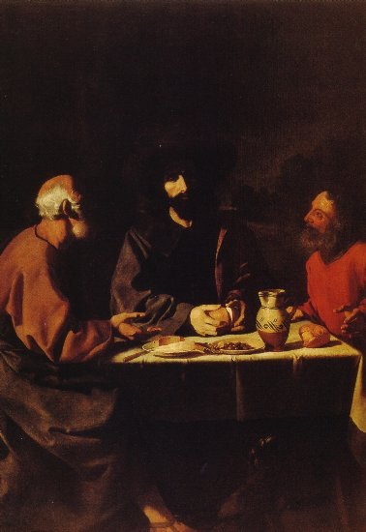

Cena deEmaús. FRANC ISCO DE ZURBARÁN

Acade mia de San Carlos. México

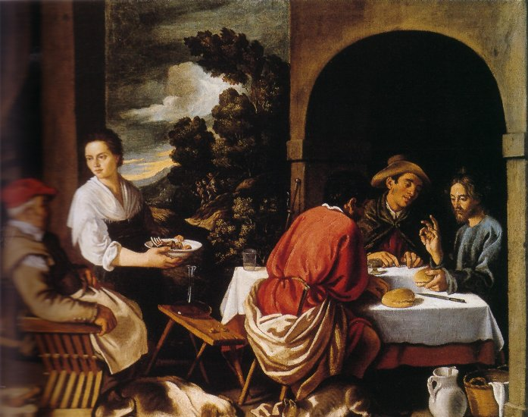

Cena de Emaús. PEDRO DE ORRENTE.

Szépmüvészeti Múzeum- Budapest

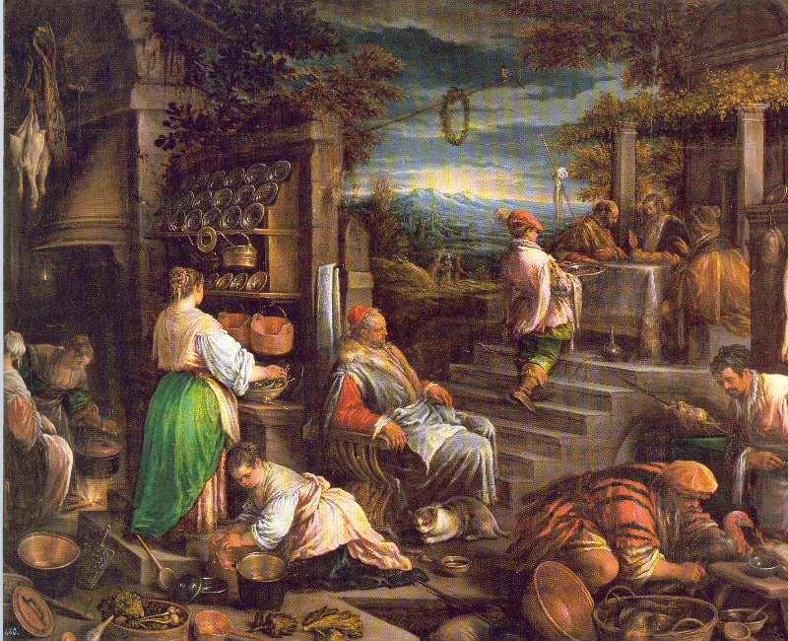

Cena de Emaús. JACOPO Y FRANCESCO BASSANO

Monasterio San Lorenzo del Escorial

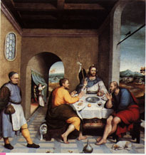

Cena de Emaús. JACOPO Y FRANCESCO BASSANO

Catedral de Citadella. Italia

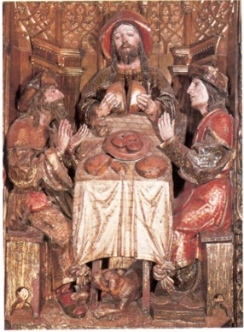

Cena de Emaús. ALEJO Y JORGE FERNÁNDEZ. Catedral de Sevilla

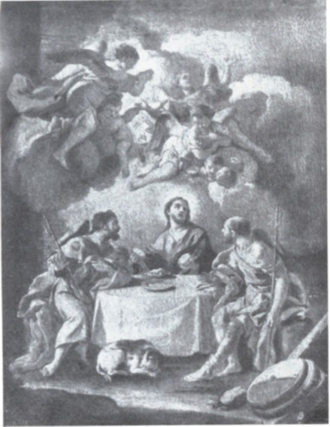

Cena de Emaús. FRANCESCO DE MURA. Catedral de Sevilla

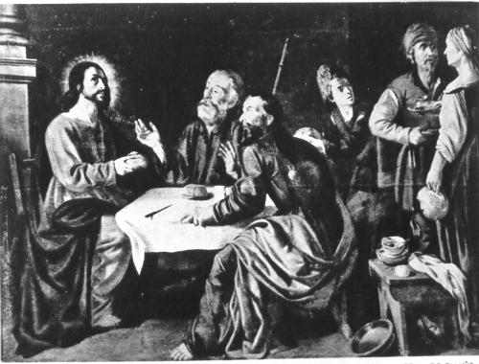

Cena de Emaús. MATEO GILARTE. Museo de Santa Cruz. Toledo

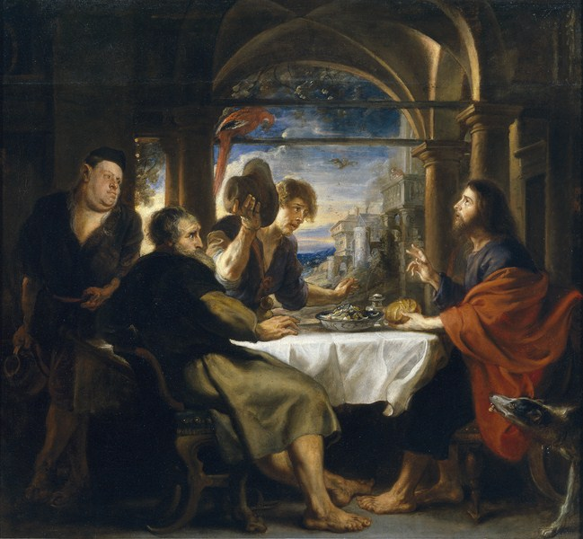

Cena de Emaús . PEDRO PABLO RUBENS. Museo del Prado

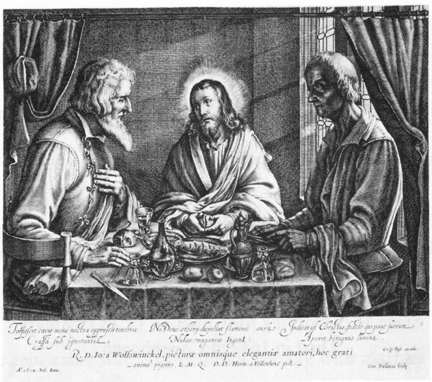

Cena de Emaús. SIMON DE PASSE. Rijksmuseum-AMSTERDAM

